# Повторить то, что было в видео:

1. Проработать страницу 404

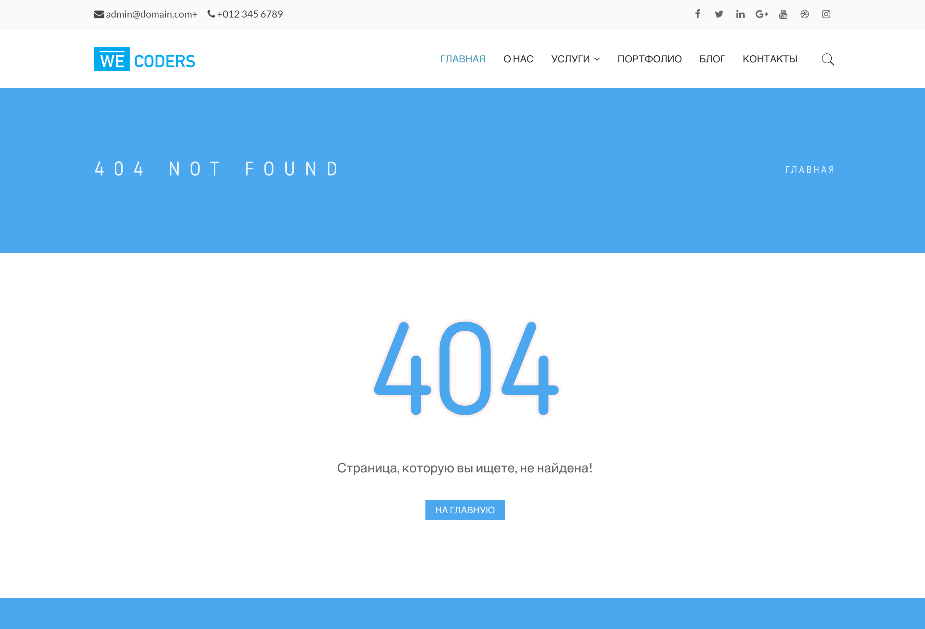

# Самостоятельно:

1. (если ещё не сделали) Проработать отдачу статусов 404 для детальных страниц разделов «портфолио» и «услуги», когда элемент не найден

